GTI - Governança da Informação - 2025 - Anotações de aula

Professor Miguél Suares

2025-07-30

Table of Contents

# Sobre estas anotações

—————————————————————————————————————————————

Estas anotações são apenas lembretes das aulas expostas em sala, durante a disciplina de Governança da Informação.

## 0.1 ACESSO AO GITBOOK CELULAR

—————————————————————————————————————————————

#### 0.1.0.1 <https://miguel7penteado.github.io/2025-2sem-GTI-Governanca>



## 0.2 Leitores de formato de arquivo EPUB para SmartPhone

—————————————————————————————————————————————

### 0.2.1 ANDROID

#### 0.2.1.1 **Moon+ Reader**



## 0.3 Livros Texto da Disciplina

—————————————————————————————————————————————

### 0.3.1 “Governança Corporativa” dos autores “**José Paschoal Rossetti e Adriana Andrade**”

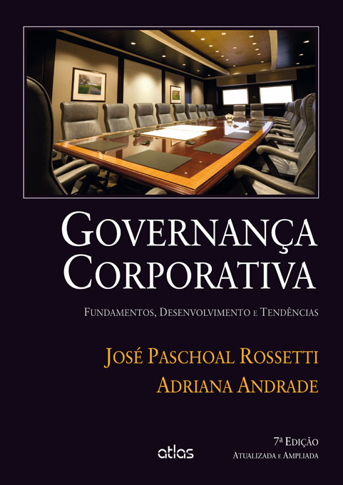

|  |  |
| --- | --- |
| **Autor(es)** | [**José Paschoal Rossetti**](https://www.fdc.org.br/sobreafdc/professores/rossetti) **e** [**Adriana Andrade**](https://tradeconbusiness.com.br/nossa-equipe/adriana-de-andrade-sole/) |
| **Editora** | Atlas |
| **Idioma** | Português |
| **ISBN** | 9788522493050 |
| **Formato** | Capa dura |
| **Páginas** | 608 |
| **Código Biblioteca** |  |

### 0.3.2 “Implantando a Governança de TI (4ª edição): Da estratégia à gestão de processos e serviços” dos autores “Aguinaldo Aragon Fernandes e Vladimir Ferraz de Abreu”



|  |  |
| --- | --- |
| **Autor(es)** | [Aguinaldo Aragon Fernandes](https://br.linkedin.com/in/aguinaldo-aragon-fernandes) e [Vladimir Ferraz de Abreu](https://br.linkedin.com/in/vladimirabreu) |
| **Editora** | BRASPORT |
| **Idioma** | Português |
| **ISBN-13** | 978-8574528441 |
| **Formato** | Eletrônico |
| **Páginas** | 1198 |
| **Código Biblioteca** |  |

## 0.4 Calendário das aulas

—————————————————————————————————————————————

##### 0.4.0.0.1 AGOSTO DE 2025

| Data | Dia da Semana | Aulas | Conteúdo |
| --- | --- | --- | --- |
| 06/08/2025 | Quarta-Feira | Aula Inaugural |  |
| 13/08/2025 | Quarta-Feira | Aula 2 |  |
| 20/08/2025 | Quarta-Feira | Aula 3 |  |
| 27/08/2025 | Quarta-Feira | Aula 4 |  |

##### 0.4.0.0.2 SETEMBRO DE 2025

| Data | Dia da Semana | Aulas | Conteúdo |
| --- | --- | --- | --- |
| 03/09/2025 | Quarta-Feira | Aula 5 |  |
| 10/09/2025 | Quarta-Feira | Aula 6 |  |
| 17/09/2025 | Quarta-Feira | NP1 | PROVA |
| 24/09/2025 | Quarta-Feira | Aula 7 |  |

##### 0.4.0.0.3 OUTUBRO DE 2025

| Data | Dia da Semana | Aulas | Conteúdo |
| --- | --- | --- | --- |
| 01/10/2025 | Quarta-Feira | Aula 8 |  |
| 08/10/2025 | Quarta-Feira | Aula 9 |  |
| 15/10/2025 | Quarta-Feira | Aula 10 |  |
| 22/10/2025 | Quarta-Feira | Aula 11 |  |
| 29/10/2025 | Quarta-Feira | Aula 12 |  |

##### 0.4.0.0.4 NOVEMBRO DE 2025

| Data | Dia da Semana | Aulas | Conteúdo |
| --- | --- | --- | --- |
| 05/11/2025 | Quarta-Feira | NP2 | PROVA |
| 12/11/2025 | Quarta-Feira |  | N/A |
| 19/11/2025 | Quarta-Feira | SUB | PROVA |
| 26/11/2025 | Quarta-Feira |  | N/A |

##### 0.4.0.0.5 DEZEMBRO DE 2025

| Data | Dia da Semana | Aulas | Conteúdo |
| --- | --- | --- | --- |
| 03/12/2025 | Quarta-Feira |  | N/A |
| 10/12/2025 | Quarta-Feira | EXAME | PROVA |
| 17/12/2025 | Quarta-Feira |  | N/A |
| 24/12/2025 | Quarta-Feira |  | NATAL |
| 31/12/2025 | Quarta-Feira |  | Confrat |

## 0.5 Alunos 2025 - 2o Semestre

—————————————————————————————————————————————

### 0.5.1 Campus Chácara Santo Antônio

#### 0.5.1.1 Turma TI3P40

| Matrícula | Nome do aluno |
| --- | --- |
| R191BJ3 | ANDRESSA MARIA DA SILVA |
| R194GF6 | JOÃO VICTOR DE JESUS ANDRADE |
| R1704D1 | PALOMA FERNANDES D GERALDO |
| G7946I4 | VINICIUS ALMEIDA SILVA |

#### 0.5.1.2 Turma TI4P40

| Matrícula | Nome do aluno |
| --- | --- |
| G958DB5 | AGATHA CALUCIO SANTIAGO |
| G03IJD7 | ALESSANDRA ALMEIDA RIBEIRO |
| G993FJ5 | ANNA BEATRIZ TEIXEIRA SILVA |
| G9699B3 | CAMILA VICTORIA DE SOUZA SANTO |
| G9787H7 | LEONARDO GONCALVES R FONSECA |
| G978JB0 | LIRIEL CHAIANE M OLIVEIRA |
| R0958I0 | RENAN HENRIQUE SILVA |
| G94GFD1 | VANESSA ALMEIDA SANTOS |
| G833EG6 | WESLEY PEREIRA DOS S DE SOUSA |

### 0.5.2 Campus Marquês de São Vicente

#### 0.5.2.1 Turma TI3P13

| Matrícula | Nome do aluno |
| --- | --- |
| F35GAE8 | LUCAS SOUZA XAVIER |

#### 0.5.2.2 Turma TI4P13

| Matrícula | Nome do aluno |
| --- | --- |
| F358542 | ANA JULIA DE O BARBOSA |
| R0416B5 | CAUA MARTINS SILVESTRE |
| F359549 | ERICA CALO SANTOS |
| R063HI0 | FERNANDO ROCHA QUINHOLI |
| F359573 | GABRIEL HENRIQUE M TEIXEIRA |
| R057BD6 | GUILHERME JACOB M DE MACEDO |
| G960CJ8 | GUILHERME RENATO R DE QUEIROZ |
| G978099 | ISABELA SASS MARTINS DE SOUZA |
| F3591B9 | JOAO VITOR SILVA SOUZA |
| G907582 | KAROLINE VIEIRA ARAGAO |

# 1 Governança Corporativa - Introdução

All chapters start with a first-level heading followed by your chapter title, like the line above. There should be only one first-level heading (#) per .Rmd file.

## 1.1 A section

All chapter sections start with a second-level (##) or higher heading followed by your section title, like the sections above and below here. You can have as many as you want within a chapter.

### An unnumbered section

Chapters and sections are numbered by default. To un-number a heading, add a {.unnumbered} or the shorter {-} at the end of the heading, like in this section.

# 2 Governança Corporativa - Parnorama Geral

Coming soon…

# 3 Governança de Tecnologia da Informação e Comunicação

Coming soon…

# 4 Governanca Corporativa: Tomada de Decisão

Coming soon…

# 5 Governanca de TIC: Modelos e Práticas

# 6 COBIT 5.0 - Parte I

Coming soon…